Problem Chosen  C | 2026  MCM/ICM  Summary Sheet | Team Control Number  1111111
Your Paper's Title
Summary
说明：
本Word模版是以美赛的标准创建的模版，也适用于其他用英文写作的数学建模比赛，例如亚太赛和小美赛。模版的使用方法可以查看下面这个视频：
不同的美赛特等奖论文写作风格差别较大，我这里给的模版是提取出来的通用框架，大家可以根据自己的需要进行修改。
- 红色字体标注的内容是对这个部分的解释，看完后请删除。
- 黄色高亮的是需要大家修改的内容，大家修改后请取消高亮显示。
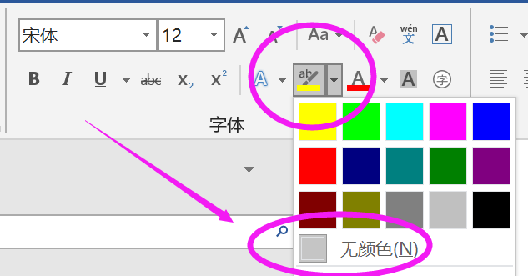

这里写美赛的摘要，美赛中摘要格外重要！！官方对于摘要的说明：
The summary is an essential part of your MCM/ICM paper and should appear as the first page of your solution report. The judges place considerable weight on the summary, and winning papers are often distinguished from other papers based on the quality of the summary.
翻译：摘要是美赛论文的重要组成部分，应该放在论文的第一页展示。评委们对摘要相当重视，获奖论文和其他论文的区别往往就在于摘要的好坏！

标题下面的Summary可要可不要，如果你觉得你摘要写的不够多，页面下方留白太大的话就加上，这样看起来稍微好看点。
注意：美赛要求英文写作，很多同学英文写作水平不够，可以先写成中文的论文，然后再进行翻译！但是翻译后一定一定要自己读一遍，否则很容易拿不到奖。

你是一名研究数学建模竞赛的专家。现在请您根据我给你的赛题帮助我完成解答。我已经完成了各个题目的解答，现在请你根据我给你上传的已完成的解答帮我撰写摘要部分。摘要撰写的结构为每一章总结为一段，每段中要说出解决的问题、用的方法以及结论。注意不要增加我给你上传的论文中没有的东西。同时注意撰写的时候要保证语言的连贯性，不要分点回答。你给我的文档应该是能够直接提交的答案文档。【上传论文】

Keywords: keyword1; keyword2; keyword3; keyword4

Contents最后记得更新整个目录
1 Introduction 3
1.1 Problem Background 3
1.2 Restatement of the Problem 3
1.3 Literature Review 3
1.4 Our Work 4
2 Assumptions and Justifications 5
3 Notations 6
4 The name of model 1 6
4.1 Data Description 7
4.2 The Establishment of Model 1 7
4.3 The Solution of Model 1 7
5 The name of model 2 8
6 The name of model 3 8
7 Sensitivity Analysis 8
8 Model Evaluation and Further Discussion 8
8.1 Strengths 8
8.2 Weaknesses 9
8.3 Further Discussion 9
9 Conclusion 9
References 10
Appendices 11

Introduction
Introduction可以翻译成引言部分，大部分特等奖论文的引言部分都包含两到三个小部分。
下面给出了常见的四个小部分，大家可以根据自己的需要保留你要写的部分。

Problem Background
Problem Background：这个小部分里面可以总结题目所给问题的背景，也可以加上自己查到的一些相关的资料，不要直接照搬题目；
注意，美赛的问题比国赛要更开放，大家写这个部分时可以结合你对于赛题的理解，要将这个背景介绍有侧重的往自己研究的方向去靠。例如，某个现实问题往往会涉及到经济、社会、生态、文化等各个层面，如果你的模型主要针对该问题对经济造成的影响，那么你的背景介绍就侧重于对经济层面的影响来写。

你是一位数学建模专家，请你帮助我完成一道数学建模竞赛的求解与写作。我现在先将赛题上传给你。请你先帮我撰写“问题分析”。要求撰写的语句连贯，不要分点撰写，语序结构不要像是AI写的。【上传题目】

Restatement of the Problem
Restatement of the Problem：问题重述，即用自己的话来总结下题目问我们的问题。
我下面给了一个通用的模版，大家可以改改：
Considering the background information and restricted conditions identified in the problem statement, we need to solve the following problems:
- Problem 1
- Problem 2
- Problem 3
注意，这个小部分也可以和问题背景合并到一起，作为第一个小部分，大家根据自己的需要调整。

帮我撰写问题重述部分，一样要注意撰写的时候要保证语言的连贯性，不要分点回答。你给我的文档应该是能够直接提交的答案文档。【上传题目】

Literature Review
Literature Review：文献综述部分，这部分主要是总结以前的学者针对这个问题已经做的研究。事实上，绝大多数期刊发表的论文都会有文献综述部分。但在美赛特等奖论文中，只有不到30%的论文有这一部分，不是说这部分不重要，而是这一部分很难写。
这里给一个文献综述的定义：在对题目所涉及的研究领域的文献进行广泛阅读和理解的基础上，对该研究领域的研究现状（包括主要学术观点、前人研究成果和研究水平、争论焦点、存在的问题及可能的原因等）、新水平、新动态、新技术和新发现、发展前景等内容进行综合分析、归纳整理和评论，并提出自己的见解和研究思路而写成的一种文体。它要求作者既要对所查阅资料的主要观点进行综合整理、陈述，还要根据自己的理解和认识，对综合整理后的文献进行比较专门的、全面的、深入的、系统的论述和相应的评价，而不仅仅是相关领域学术研究的“堆砌”。
针对美赛而言，如果你以前有写过学术论文的经历，那么可以考虑加上这一部分，这一部分可以称得上是论文的一个小亮点。

Our Work
Our Work：对分析思路和建模的框架简要介绍，类似于国赛论文中的问题分析部分。
大家如果看特等奖论文的话，会发现很多论文在这一部分都绘制了一个图形来介绍文章的思路，大家可以模仿模仿。我给大家看两个例子：
例1：2019特等奖论文Team # 1916704
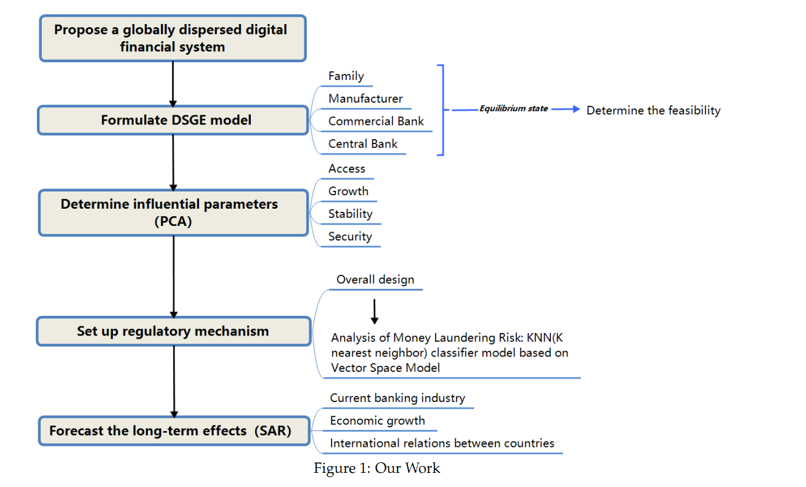

例2：2020特等奖论文Team # 2017963
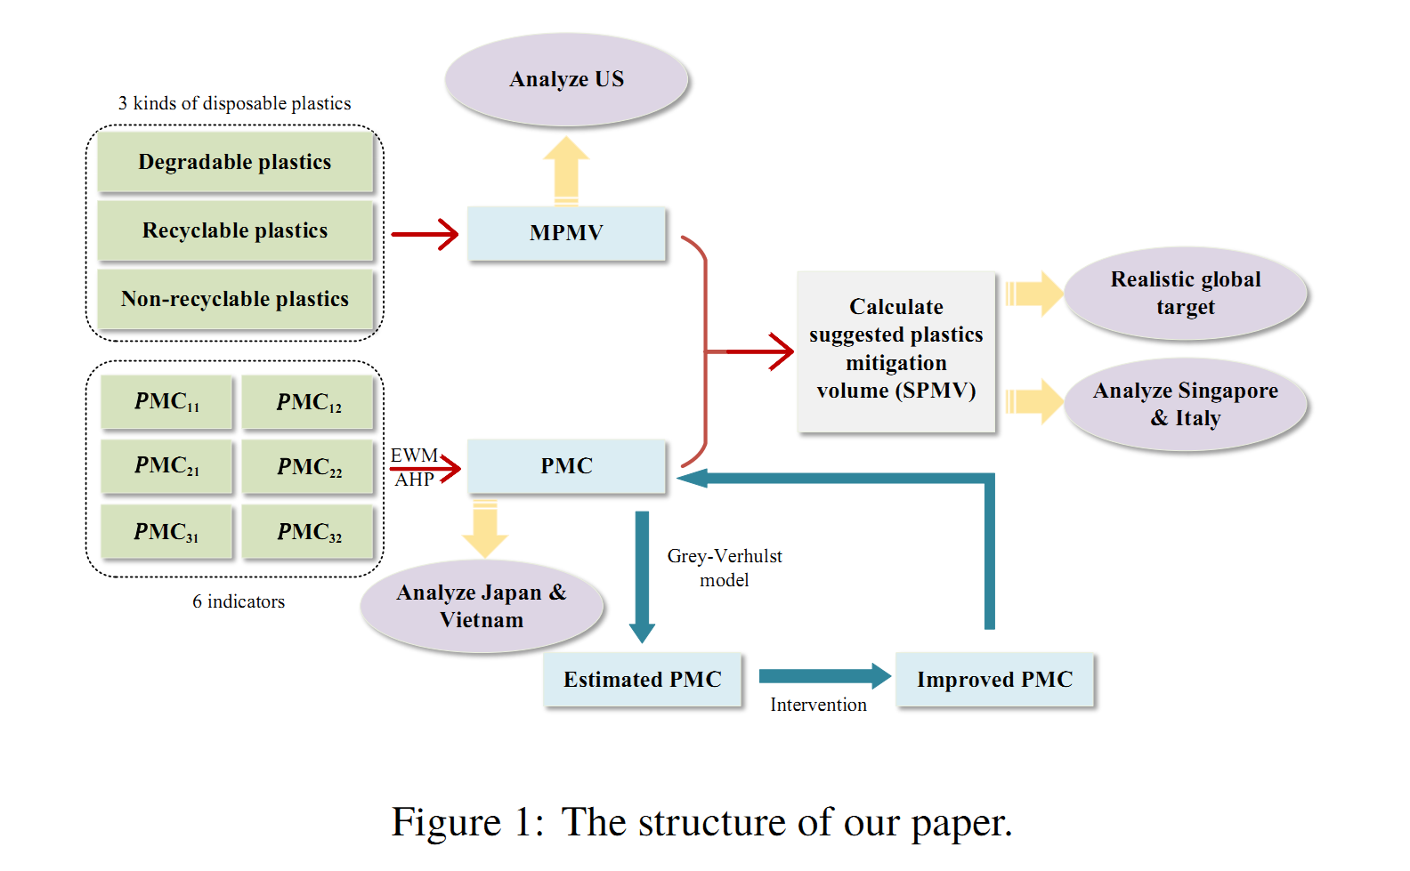

Assumptions and Justifications
这一部分要写模型假设，并且要对假设的合理性进行论证，这一点比国赛的要求要高，请大家引起足够的注意。
《正确书写美国大学生数学建模论文》一书中说道：无论解答什么样的赛题，参赛小组在论文中都应该明确列出所有用到的假设条件，并解释其合理性。如果对某个假设无法给出满意的解释，则应重新考虑这个假设是否合理，并进行修改，使得修改后的假设能有满意的解释。评委不但会检查论文是否列出了在建模过程中用到的所有假设，而且还会审查这些假设是否合理，以及论文对这些假设的合理性是否给出了满意的解释。
这里给大家看两篇特等奖的范例：
例1：2020特等奖论文Team # 2022868
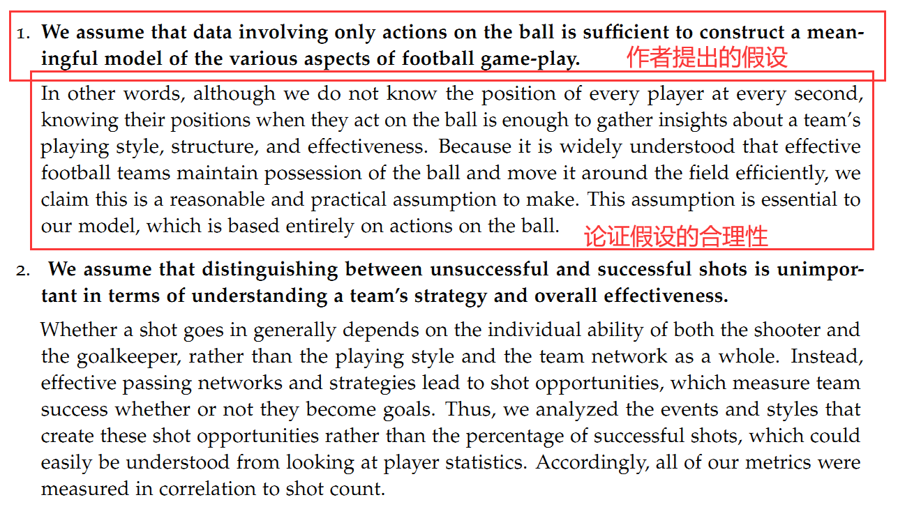

例2：2020特等奖论文Team # 2017785
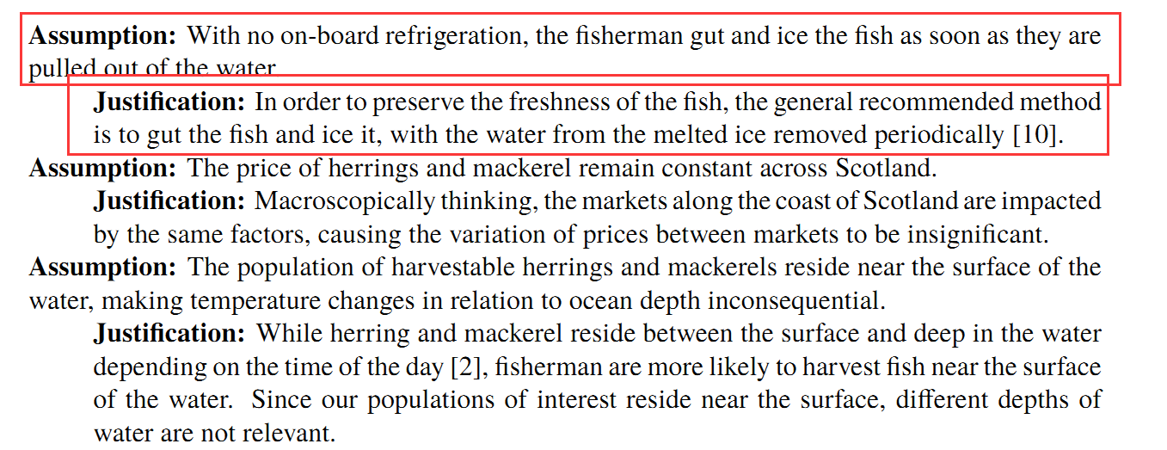

请生成4–8条模型假设，涵盖题目自带、可推导和建模需要的假设，逻辑合理，不违背题意。【上传题目和论文】

Notations
The key mathematical notations used in this paper are listed in Table 1.
Table 1: Notations used in this paper
Symbol | Description | Unit

本部分对应国赛论文中的符号（英文翻译为notation或者symbol）说明部分。

另外，少数论文有一个Deﬁnitions部分，这一部分主要是对文中出现的专有名词或者模糊的概念进行定义，这样可以帮助读者理解题目。
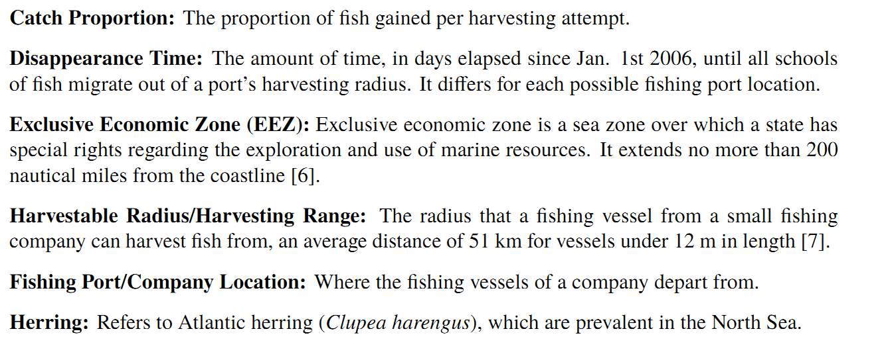
如果你需要写这一个部分的话，可以和Notations合并在一起变成一个大部分，该部分的命名为“Deﬁnitions and Notations”，写作时再把这个大的部分分成两个小的部分（用二级标题的方式）分别写即可。

基于我给你上传的文档撰写符号说明部分。
注意符号说明应包括两列：分别为符号和含义【上传论文】

The name of model 1
这个大的部分主要介绍论文中第一个模型的建立和求解，第一个模型往往用来解决题目问的第一个问题。这个模型的标题需要结合你的题目或论文内容进行调整，我这里给的是一个通用的名称。

Data Description
如果自己收集了数据或者题目给了数据的话，可以先对数据进行一个描述，一般将数据可视化，然后再从图形中得到一些直观的结论。如果是美赛C题（C题一般是数据分析类型的题目），可以把这个部分单独作为一个大的部分，然后进行数据预处理和数据可视化分析。当然，这部分也不是必须的，大家根据自己的需要调整。

The Establishment of Model 1
这里可以写第一个模型的建立，模型建立是将原问题抽象成用数学语言的表达式，它一定是在先前的问题分析和模型假设的基础上得来的。因为比赛时间很紧，大多时候我们都是使用别人已经建立好的模型。这部分一定要将题目问的问题和模型紧密结合起来，切忌随意套用模型。我们还可以对已有模型的某一方面进行改进或者优化，或者建立不同的模型解决同一个问题，这样就是论文的创新和亮点。
和国赛不同，在美赛论文中，很少有论文直接用“模型建立”作为这部分的标题，一般使用模型要解决的问题作为标题。
如果需要用公式的话，可以复制下面这个隐藏的表格，并粘贴到你需要的地方，这个公式的编号会同步更新。

这里插入公式 | ()

1、优化类建模提示词
请根据问题需求，建立一个优化模型，明确目标函数和约束条件。目标函数应紧密结合实际意义（如最小成本、最大收益、最短路径等），约束条件需来源于数据与题意。请给出数学表达式，并说明模型适用性。

2、预测类建模提示词
请建立预测模型，目标是根据历史数据对未来指标进行预测。请根据数据特点选择合适的方法（如时间序列模型、回归模型、灰色预测模型、神经网络），并说明模型选择的依据。

3、分类/聚类建模提示词
请建立分类或聚类模型，将数据划分为不同类别或群组。请说明选用的算法（如 K-means、层次聚类、判别分析、支持向量机），并结合赛题需求解释为何该方法合理。

4、综合评价建模提示词
请建立多指标综合评价模型，将多个指标归一化并赋予权重，形成总体评分。请说明权重的获取方法（如熵权法、AHP 层次分析法、主成分分析法），并写出数学公式。

5、多目标决策建模提示词
请建立多目标优化模型，目标函数涉及多个互相冲突的指标（如成本与效益）。请说明如何平衡（如加权求和法、层次法、帕累托最优解法），并给出建模步骤。

6、仿真建模提示词
请建立仿真模型，对复杂系统进行模拟。请说明选择的仿真方法（如蒙特卡罗模拟、系统动力学），并展示模型的逻辑关系和流程图。

7、网络/图论建模提示词
请建立基于图论或网络的模型，用于路径规划、关系分析或流量优化。请给出图模型的节点、边定义，以及相应的数学描述。

8、不确定性与鲁棒性建模提示词
请建立不确定性下的模型，考虑数据扰动或随机性因素，采用鲁棒优化或随机建模方法，确保模型结果具有稳定性。

9、组合模型提示词
请建立组合模型，将两类或多类方法结合使用。例如先用聚类划分样本，再用回归预测结果，或者结合主成分分析与回归。请说明各方法的衔接关系。

10、模型改进提示词
请在已有模型的基础上提出改进，可能是参数优化、方法融合、约束调整，或对经典模型的创新改造。请解释改进点及其意义。

The Solution of Model 1
这里可以写第一个模型的求解，把实际问题归结为一定的数学模型后，就要利用数学模型求解所提出的实际问题了。一般需要借助计算机软件进行求解，例如常用的软件有Python, Matlab, Spss, Lingo, Excel, Stata等。求解完成后，得到的求解结果应该规范准确并且醒目，若求解结果过长，最好编入附录里。（注意需要简要阐明算法的计算步骤）
同样的，很少有论文直接用“模型求解”作为这部分的标题，大家可以根据得到的结论来合理设计这里的标题。
另外，很多美赛论文对于模型的建立和求解没有区分开，我这里沿用的是类似于国赛的形式，这样可以让论文框架清晰点。

这里插入公式 | ()

这里插入公式 | ()

1、优化模型求解提示词
请将已建立的优化模型转化为标准形式，利用数学软件（如 Lingo、Gurobi、Matlab）进行求解，给出最优解。请展示解的过程，并说明结果是否满足约束。

2、预测模型求解提示词
请使用建立的预测模型对数据进行训练和检验，给出预测结果。请说明模型的拟合效果，并用图表展示预测值与真实值的对比。

3、分类/聚类模型求解提示词
请将预处理数据输入到分类/聚类模型中，给出分类结果或聚类结果。请绘制结果图（如聚类散点图、分类混淆矩阵），并解释其合理性。

4、综合评价模型求解提示词
请利用所选的权重方法，对各指标进行归一化与加权计算，得到最终综合得分。请给出排序结果，并分析合理性。

5、多目标优化求解提示词
请使用所建的多目标优化模型，求解出帕累托最优解集或加权最优解。请绘制解的分布图，并分析不同解的取舍关系。

6、仿真模型求解提示词
请运行所建的仿真模型，生成模拟数据或运行结果。请以图表形式展示模拟过程和结果，并说明其现实意义。

7、网络/图论模型求解提示词
请对图论模型进行求解，例如最短路径问题、最大流问题或网络优化问题。请利用算法（如 Dijkstra、Ford-Fulkerson）求解，并展示计算步骤。

8、灵敏度分析提示词
请对求解结果进行灵敏度分析，说明模型对关键参数变化的敏感程度，展示模型的稳定性。

9、模型检验与评价提示词
请对模型求解结果进行检验，包括拟合优度、误差指标（如 MSE、MAE）、准确率、召回率等。请根据结果评价模型效果。

10、结果可视化提示词
请将模型求解结果通过可视化方式展示，如曲线图、散点图、热力图、三维图。要求图表直观、规范，并能体现结论。

11、通用写法
针对你给我的数学模型，请帮我撰写相应的“数学模型的求解”的章节。要求包括详细的求解算法的描述。要求撰写的语句连贯，不要分点撰写，语序结构不要像是AI写的。

12、代码生成
针对这个求解算法，请帮我撰写相应的完整的Matlab代码。要求包括详细的求解算法的描述。要求撰写的语句连贯，不要分点撰写，语序结构不要像是AI写的。

The name of model 2
和上一个部分类似的写法。

The name of model 3
和上一个部分类似的写法。

注意：大多数美赛优秀论文都是对每个问题或者每个模型作为一个一级标题，就像我们上面的这种布局；也有一部分论文建立一个大的一级标题，取名为“Models and Solutions”，然后在这个大的标题下设计每个问题或者模型对应的二级标题，这一种排版布局在国赛中用的更多。

Sensitivity Analysis
模型的分析 ：在建模比赛中模型分析主要有两种，一个是灵敏度(性)分析，另一个是误差分析。灵敏度分析是研究与分析一个系统（或模型）的状态或输出变化对系统参数或周围条件变化的敏感程度的方法。其通用的步骤是：控制其他参数不变的情况下，改变模型中某个重要参数的值，然后观察模型的结果的变化情况。误差分析是指分析模型中的误差来源，或者估算模型中存在的误差，一般用于预测问题或者数值计算类问题。
模型的检验：模型检验可以分为两种，一种是使用模型之前应该进行的检验，例如层次分析法中一致性检验，灰色预测中的准指数规律的检验，这部分内容应该放在模型的建立部分；另一种是使用了模型后对模型的结果进行检验，数模中最常见的是稳定性检验，实际上这里的稳定性检验和前面的灵敏度分析非常类似，等会大家看到例子就明白了。
在美赛的写作中，写的最多的就是灵敏度分析（Sensitivity Analysis），因此这里我们的标题就直接取得是灵敏度分析；如果你既要写灵敏度分析，又要写误差分析（Error Analysis），那么你可以把标题改成： Sensitivity Analysis and Error Analysis

1、请写灵敏度分析，说明模型对参数扰动的稳定性与可靠性。
2、请生成灵敏度分析，突出关键参数对结果的影响及实际意义。
3、请撰写灵敏度分析部分，从近似假设、参数变化、模型鲁棒性三方面展开。
4、请写一段灵敏度分析，要求语言简洁，强调结果可信度与模型稳定性。
5、请生成灵敏度分析，解释模型在不同条件下结论是否稳健。

Model Evaluation and Further Discussion
注：本部分的标题需要根据你的内容进行调整，例如：如果你没有写进一步讨论的话，就直接把标题写成模型的评价。（优缺点一定要写）

Strengths
这里写论文或者模型的优点

Weaknesses
这里写缺点：缺点写的个数一般要比优点少

Further Discussion
进行进一步的讨论，这里可以写模型的改进和拓展：
模型的改进：主要是针对模型中缺点有哪些可以改进的地方；
模型的拓展：将原题的要求进行扩展，进一步讨论模型的实用性和可行性。

1、请总结论文模型，写出 5–7 条优点，5–7 条缺点，并提出模型的推广方向。

2、请撰写模型总结，强调模型的优缺点，最后提出合理改进与推广应用建议。

3、请生成模型总结，内容包含准确性、适用性、鲁棒性方面的评价。

Conclusion
结论部分，这个部分在国赛论文很少见到，但在美赛中出现的频率很高。
这个部分可以是论文中心思想的重申、研究结果或主要观点的归纳，也可以是某些启示性的解释或考虑。
有些论文把“Model Evaluation and Further Discussion”的内容放到了结论部分，这也是可以的，大家可以灵活调整。

References
参考文献：所有引用他人或公开资料(包括网上资料)的成果必须按照科技论文的规范列出参考文献，并在正文引用处予以标注。
一般新起一页列出参考文献，如果上一个部分的下面有很多空白，那么就不用新起一页了。
美赛中不要出现中文，如果引用中文文献请翻译过来。

Appendices
Appendix 1
Introduce: 这里放上附录1的介绍

Appendix 2
Introduce: 这里放上附录2的介绍

本部分是附录部分，美赛对于附录不是特别看重，但是要注意页数（从第二页开始编号，不能超过25页）。
一般新起一页列出附录。
在不超过页数限制的条件下，附录中可以包括下面内容：
- 代码；
- 某一问题的详细证明或求解过程；
- 比较大的流程图；
- 较繁杂的图表或计算结果。

Whether or not a team chooses to use AI tools, the main solution report is still limited to 25 pages. If a team chooses to utilize AI, following the end of your report, add a new section titled Report on Use of AI Tools. This new section has no page limit and will not be counted as part of the 25-page solution. Note that if AI was used for translation purposes you are not required to include your full input query but simply include a statement as outlined in example 1 below. Examples (this is not exhaustive – adapt these examples to your situation):
无论团队是否选择使用人工智能工具，主要解决方案报告仍限制在 25 页以内。如果团队选择使用人工智能，在报告末尾新增一个名为“人工智能工具使用报告”的章节。此新章节没有页数限制，且不计入 25 页的解决方案篇幅。请注意，如果人工智能用于翻译目的，您无需包含完整的输入查询，只需按照以下示例 1 中所述包含一份声明即可。示例（以下示例并非详尽无遗——请根据您的情况进行调整）：
